（图文解读）解读《潍坊市住房公积金管理中心安丘分中心2019年政府信息公开工作年度报告》

2020年1月31日，公积金中心安丘分中心印发了《潍坊市住房公积金管理中心安丘分中心2019年政府信息公开工作年度报告》，并在安丘市人民政府门户网站向社会公开发布。该报告全面总结了我中心2019年政府信息与政务公开工作情况，查找存在的主要问题与差距，并提出了改进措施，现对该报告作出如下解读。
根据《中华人民共和国政府信息公开条例》、《山东省政府信息公开办法》规定和《国务院办公厅政府信息与政务公开办公室关于政府信息公开工作年度报告有关事项的通知》的要求，现将潍坊市住房公积金管理中心安丘分中心（以下简称公积金中心）2019年政府信息公开工作年度报告予以公布。
本报告由总体情况、主动公开政府信息情况、收到和处理政府信息公开申请情况、政府信息公开行政复议、行政诉讼情况、存在的主要问题及改进情况、其他需要报告的事项等六部分组成。本报告中所列数据的统计期限为2019年1月1日至2019年12月31日。本报告的电子版可在安丘市政府网(www.anqiu.gov.cn)查阅或下载,如对本报告有任何疑问，请与潍坊市住房公积金管理中心安丘分中心综合科联系（地址：安丘市市北区拥翠街153号，安丘市财政局209室；邮编：262100；电话：0536－4398350；电子邮箱：anqiugjj@wf.shandong.cn）。
一、总体情况
2019年，公积金中心认真贯彻《条例》《办法》，全面落实国务院办公厅《2019年政务公开工作要点》、省政府办公厅《2019年山东省政务公开工作要点》要求，坚持“公开为常态，不公开为例外”的原则，加大政府信息公开力度，依法保障了公众的知情权、参与权和监督权，全面提升了本单位政府信息公开制度化、标准化、信息化建设水平。
（一）主动公开情况
2019年公积金中心认真学习贯彻习近平新时代中国特色社会主义思想和党的十九大、十九届四中全会精神，在市委、市政府的正确领导下，认真贯彻落实《中华人民共和国政府信息公开条例》和《山东省政府信息公开办法》的规定，围绕公积金管理工作，通过“中国.安丘”政府网站(www.anqiu.gov.cn)信息公开平台及时、全面、有效地主动公开政府信息，提高行政透明度，切实保障住房公积金缴存单位、职工和社会公众的知情权、参与权、表达权和监督权。2019年度,本单位主动公开的信息共计32条，较去年增长48%。
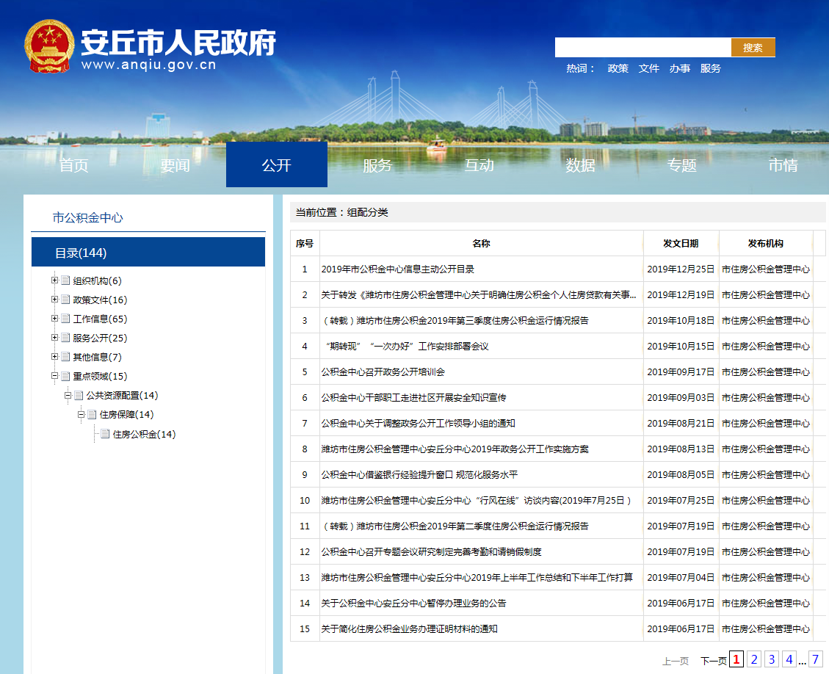
（二）依申请公开情况
2019年公积金中心没有收到依申请公开政府信息的申请。
（三）政府信息管理情况
加强组织领导。为确保信息公开工作有序有效开展，将政府信息公开工作列入年度重要工作来抓，并列为单位领导班子分工，成立了政府信息公开工作领导小组，对日常工作和任务落实情况进行督促检查。同时，及时根据人员变动情况，进一步完善领导体系，调整政府信息公开领导小组成员，明确职责分工，指定专人负责政府信息公开工作。加强制度建设。坚持把制度建设作为政府信息公开工作的重中之重，结合住房公积金管理工作实际，拟定了年度政府信息公开工作实施方案，切实规范政府信息公开工作，进一步推进信息公开工作程式化、规范化。
加强重点领域信息公开。今年重点领域住房公积金信息公开10条，及时转载潍坊市住房公积金季度、年度报告。
今年公积金政策有较大变化，公积金中心及时通过政府门户网站进行政策公开，并对热点问题进行了解答，针对社会公众关切的热点信息及时进行政策解读。在安丘市宏帆广场和富华社区开展公积金政策宣传活动，发放宣传单，向社区群众介绍住房公积金制度。加强媒体宣传，联合新闻中心，在《今日安丘》报刊进行公积金政策连载；上线安丘市“行风在线”栏目，宣传公积金政策，倾听百姓心声，为群众答疑解惑。
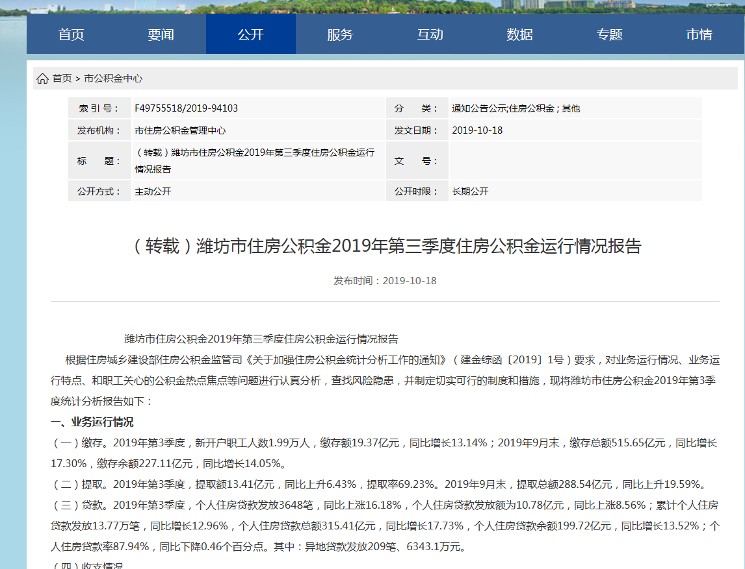
（四）平台建设情况
公积金中心政府信息公开内容为包含基本目录和重点领域两大部分，基本目录包括组织机构、政策文件、工作信息、服务公开、其他信息等目录内容，重点领域为公共资源配置中的住房公积金信息。
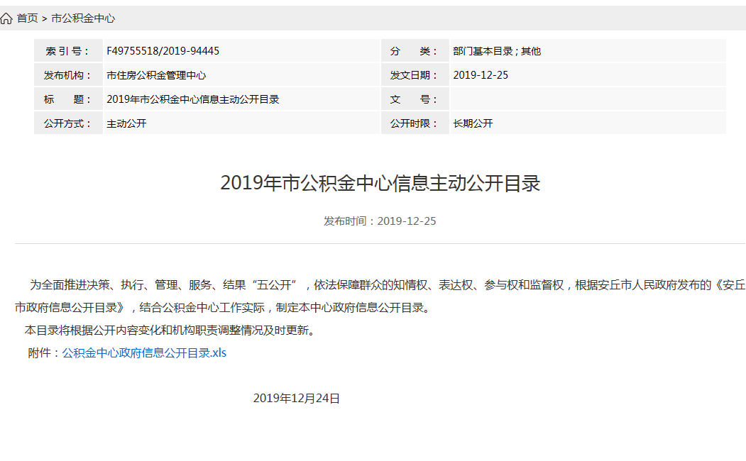
强化政府信息公开推进措施。为认真贯彻落实上级政务公开文件和会议精神，中心领导班子每季度召开一次政务公开工作专题会议，对政务公开工作进行安排部署。进一步规范公开内容，把解决群众关心、社会关注、反映比较强烈的热点、难点问题作为政务公开的主要内容，进一步加大对大事、要事、急事、难事公开的力度，真正做到“群众关注什么，就最大限度地公开什么”。
（五）监督保障情况
按照政府信息公开保密审查制度要求，对公开的各类信息进行严格把关审核，做好公开前保密审查工作，确保“涉密信息不上网、上网信息不涉密”。积极推进我中心政府信息公开内容，广泛接受社会监督。
二、主动公开政府信息情况
第二十条第（一）项
信息内容 | 本年新制作数量 |  | 本年新  公开数量 | 对外公开  总数量
规章 | 0 |  | 0 | 0
规范性文件 | 0 |  | 0 | 0
第二十条第（五）项
信息内容 | 上一年项目数量 |  | 本年增/减 | 处理决定数量
行政许可 | 0 |  | 0 | 0
其他对外管理服务事项 | 0 |  | 0 | 0
第二十条第（六）项
信息内容 | 上一年项目数量 |  | 本年增/减 | 处理决定数量
行政处罚 | 0 |  | 0 | 0
行政强制 | 0 |  | 0 | 0
第二十条第（八）项
信息内容 | 上一年项目数量 |  | 本年增/减
行政事业性收费
第二十条第（九）项
信息内容 |  | 采购项目数量 | 采购总金额
政府集中采购

三、收到和处理政府信息公开申请情况
（本列数据的勾稽关系为：第一项加第二项之和，  等于第三项加第四项之和） |  |  | 申请人情况
 |  |  | 自然人 | 法人或其他组织 |  |  |  |  | 总计
 |  |  | 自然人 | 商业企业 | 科研机构 | 社会公益组织 | 法律服务机构 | 其他 | 总计
一、本年新收政府信息公开申请数量 |  |  | 0
二、上年结转政府信息公开申请数量 |  |  | 0
三、本年度办理结果 | （一）予以公开 |  | 0
三、本年度办理结果 | （二）部分公开（区分处理的，只计这一情形，不计其他情形） |  | 0
三、本年度办理结果 | （三）不予公开 | 1.属于国家秘密 | 0
三、本年度办理结果 | （三）不予公开 | 2.其他法律行政法规禁止公开 | 0
三、本年度办理结果 | （三）不予公开 | 3.危及“三安全一稳定” | 0
三、本年度办理结果 | （三）不予公开 | 4.保护第三方合法权益 | 0
三、本年度办理结果 | （三）不予公开 | 5.属于三类内部事务信息 | 0
三、本年度办理结果 | （三）不予公开 | 6.属于四类过程性信息 | 0
三、本年度办理结果 | （三）不予公开 | 7.属于行政执法案卷 | 0
三、本年度办理结果 | （三）不予公开 | 8.属于行政查询事项 | 0
三、本年度办理结果 | （四）无法提供 | 1.本机关不掌握相关政府信息 | 0
三、本年度办理结果 | （四）无法提供 | 2.没有现成信息需要另行制作 | 0
三、本年度办理结果 | （四）无法提供 | 3.补正后申请内容仍不明确 | 0
三、本年度办理结果 | （五）不予处理 | 1.信访举报投诉类申请 | 0
三、本年度办理结果 | （五）不予处理 | 2.重复申请 | 0
三、本年度办理结果 | （五）不予处理 | 3.要求提供公开出版物 | 0
三、本年度办理结果 | （五）不予处理 | 4.无正当理由大量反复申请 | 0
三、本年度办理结果 | （五）不予处理 | 5.要求行政机关确认或重新  出具已获取信息 | 0
三、本年度办理结果 | （六）其他处理 |  | 0
三、本年度办理结果 | （七）总计 |  | 0
四、结转下年度继续办理 |  |  | 0

四、政府信息公开行政复议、行政诉讼情况
行政复议 |  |  |  |  | 行政诉讼
结果  维持 | 结果纠正 | 其他结果 | 尚未  审结 | 总  计 | 未经复议直接起诉 |  |  |  |  | 复议后起诉
 |  |  |  |  | 结果维持 | 结果纠正 | 其他  结果 | 尚未  审结 | 总计 | 结果维持 | 结果  纠正 | 其他  结果 | 尚未审结 | 总计
0 | 0 | 0 | 0 | 0 | 0 | 0 | 0 | 0 | 0 | 0 | 0 | 0 | 0 | 0
五、存在的主要问题及改进情况
2019年,公积金中心认真贯彻落实《条例》要求,增强住房公积金管理工作的公开性、透明度。但同时也存在一些问题和不足：一是是政府信息的发布较少，部分目录信息未及时更新。二是公开不够及时和全面，热点问题回复处理能力有待加强。三是对上级政策文件，解读较少，多停留在转载上。
改进措施：一是提高认识。进一步提高信息公开工作的重视程度，细化人员分工，切实加强政务公开工作培训，提高政府信息公开工作人员的专业素质，使政府信息公开工作更好地为社会、行业和公众服务。二是提升信息公开质量。坚持把社会关注度高、群众关注度高的政务信息作为突破口，不断拓展政府信息公开内容，以公积金缴存、贷款和提取使用等社会关注度高的管理政策作为重点，进一步深化信息公开内容。三是提高信息公开频率，及时更新目录信息。
六、其他需要报告的事项
无

2020年1月31日

